POLITECHNIKA ŚWIĘTOKRZYSKA
Katedra Systemów Informatycznych
LABORATORIUM  Programowanie interfejsów użytkownika | Grupa  4IZ11B
Ćwiczenie nr 3 | Osoba:  Szymon Kasprzyk
Data oddania sprawozdania:  25.01.2025 | Temat:  Interfejs pola paintballowego
Uwagi sprawdzającego: | Ocena i podpis:

Spis treści
Wstęp: 3
1.Podstawowy widok Header i Footer: 4
2.Strona główna (informacyjna): 5
3.Rezerwacja: 6
4.Kontakt (z przekierowaniem z przycisku na mapę googla): 8
5.Logowanie się: 9
6.Rejestracja: 10
7.Profil: 12

Wstęp:
Nowo wykorzystane narzędzia oraz technologie:
Django, html i css.
Opis techniczny aplikacji:
Wykorzystane technologie Python(Django), html, css i sql Lite.
Aplikacja bazuje na widokach utworzonych w html
Front: css
Backend: python
Baza danych: SQL Lite
LKRJ w osobnym pliku: „Lista kontrolna”

1.Podstawowy widok Header i Footer:
Header 1 (Nie będąc zalogowanym):

Header 2 (Po zalogowaniu):

Footer (Ogólna):

Po najechaniu na jakiś przycisk podświetla się:

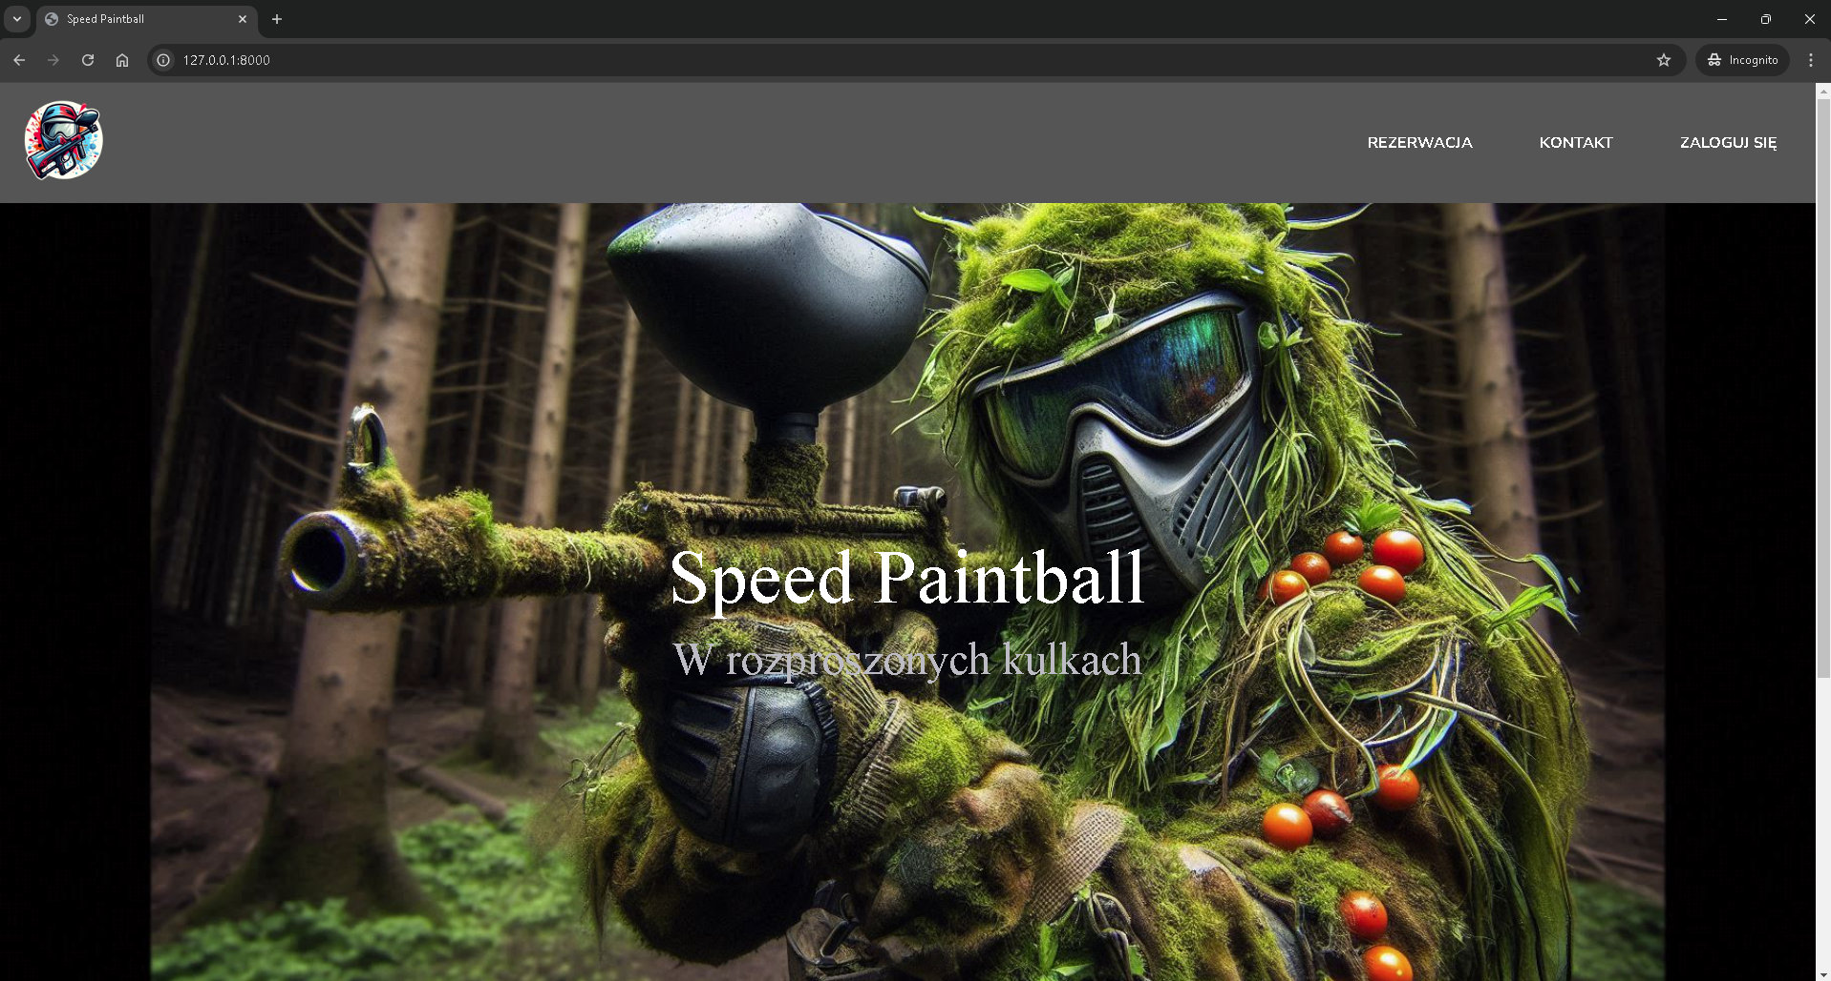
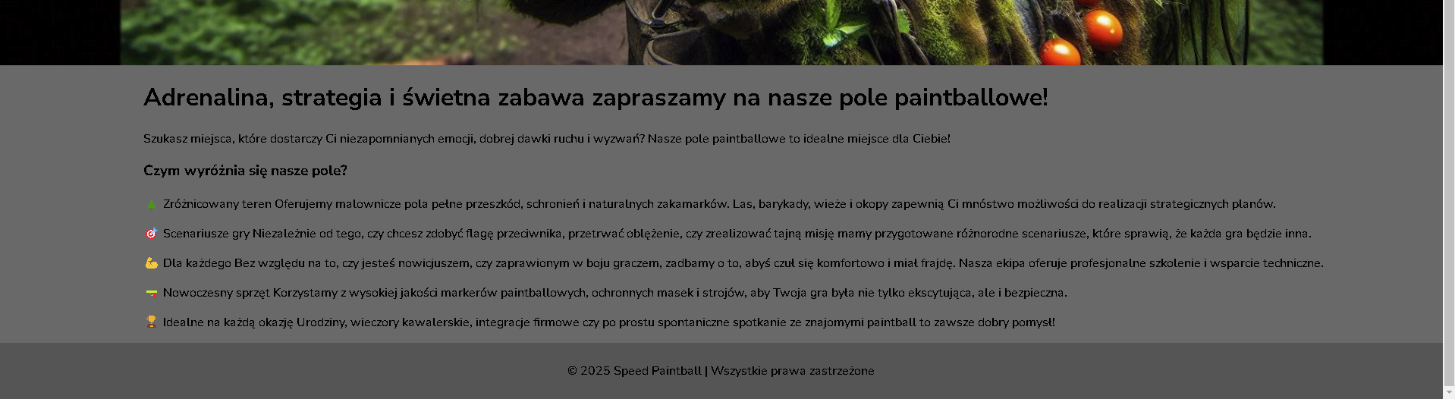
2.Strona główna (informacyjna):

3.Rezerwacja:

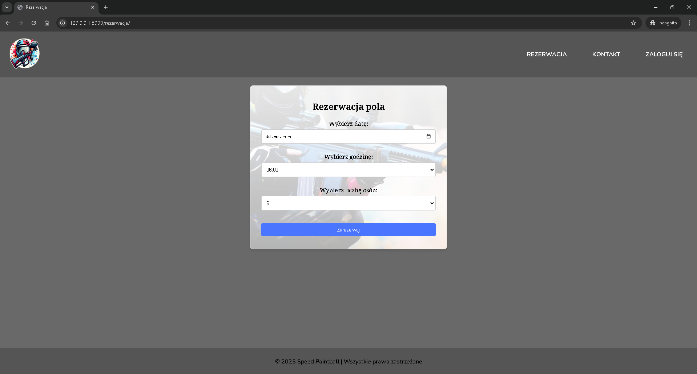
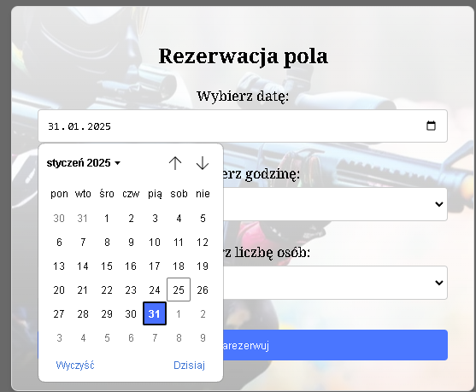
Po wciśnięciu wybierz datę:
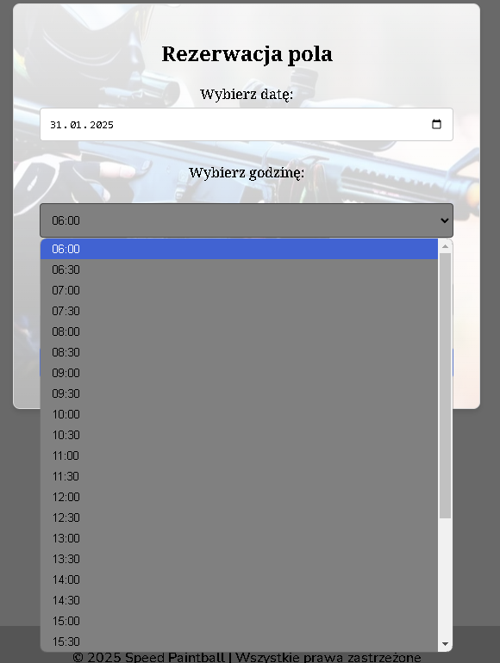
Po wciśnięciu wybierz godzinę:

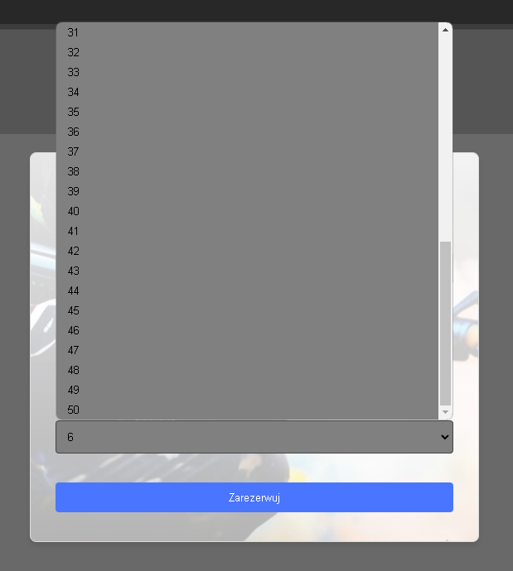
Po wciśnięciu wybierz liczbę osób:

4.Kontakt (z przekierowaniem z przycisku na mapę googla):

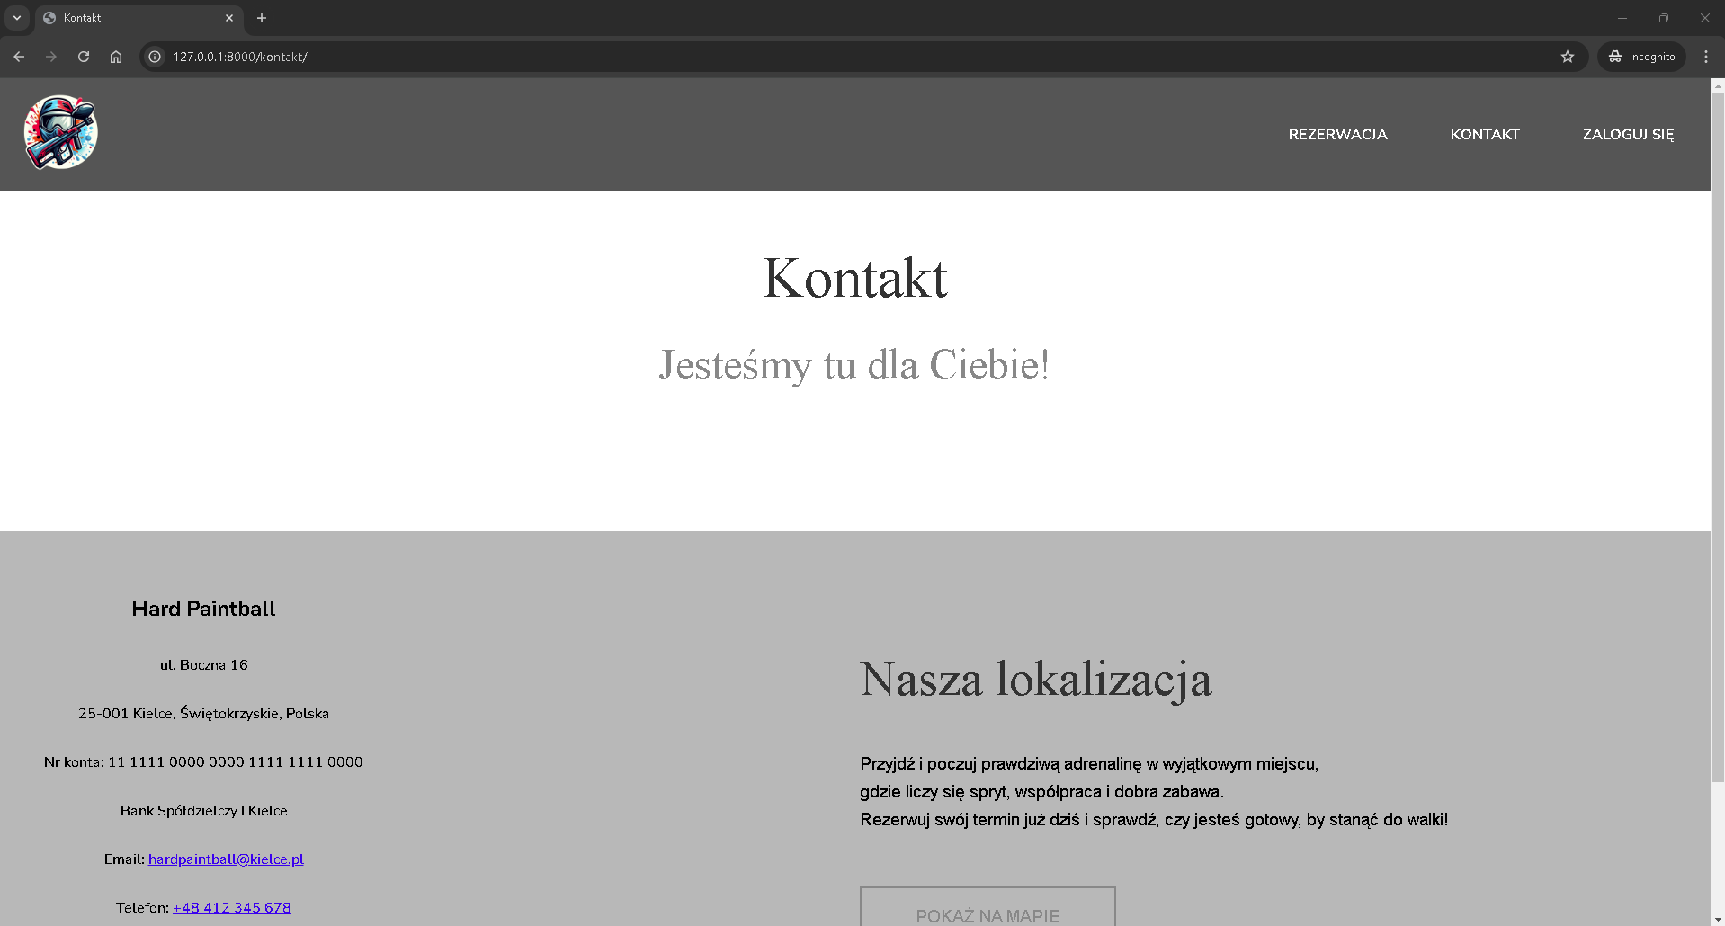
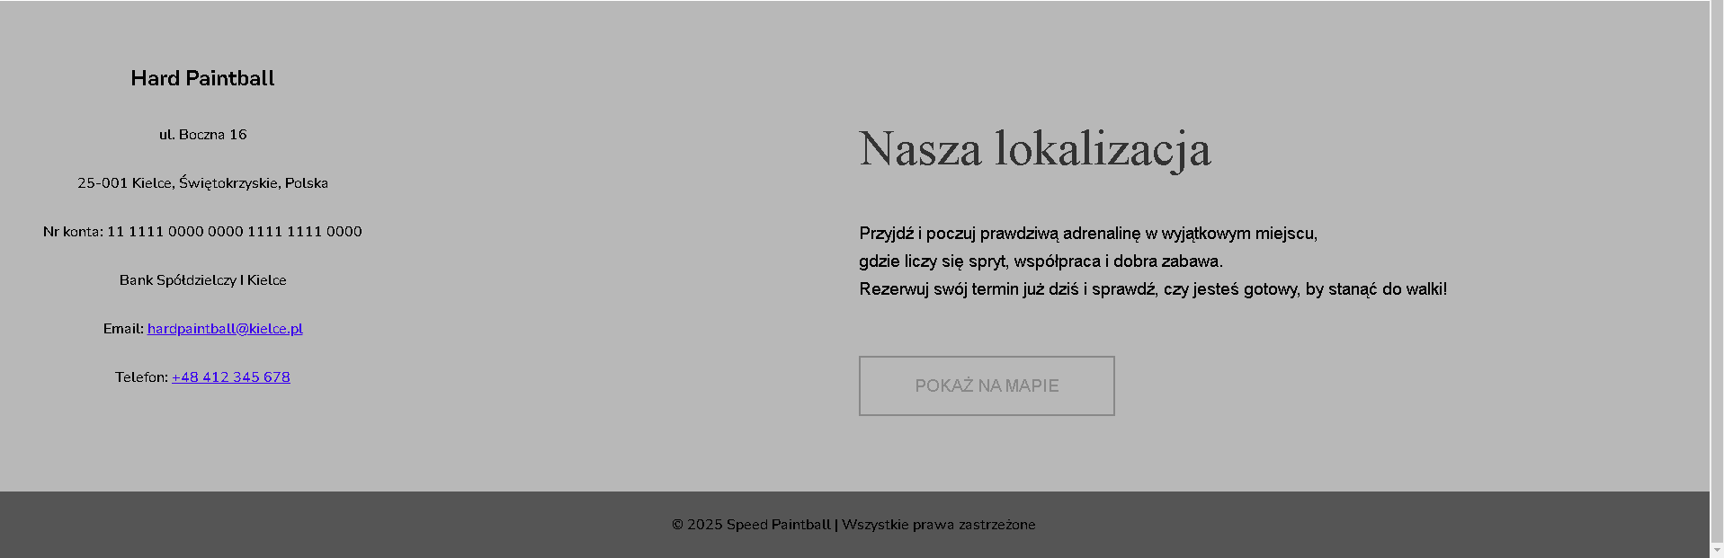

5.Logowanie się:

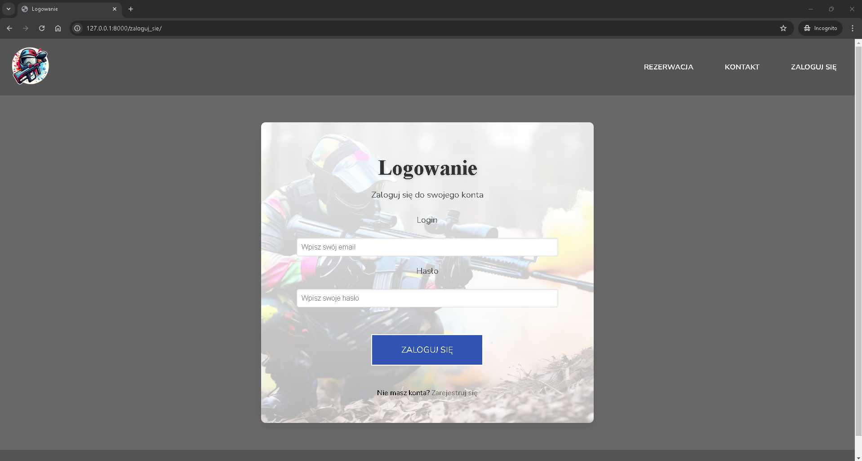

Po wpisaniu błędnego hasła:
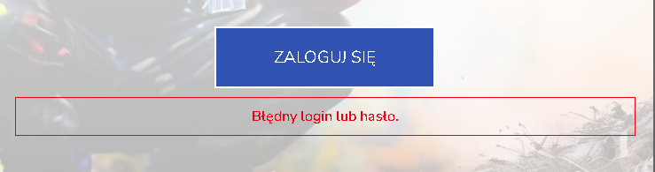
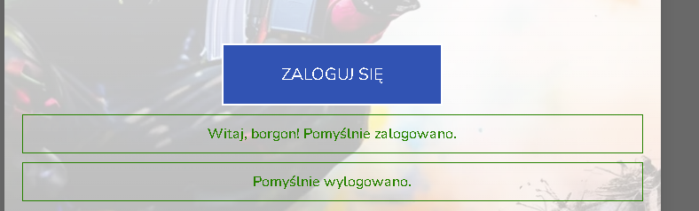
Po wylogowaniu się:

6.Rejestracja:

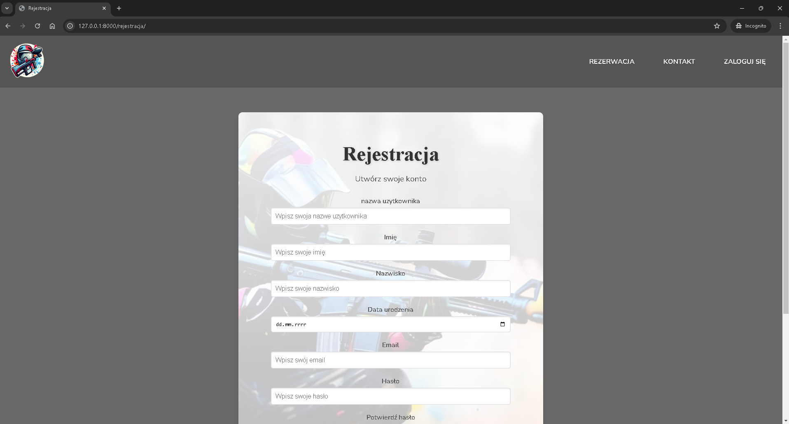

Powiadomienie o braku zaznaczenia istotnych dla administratora rzeczy:
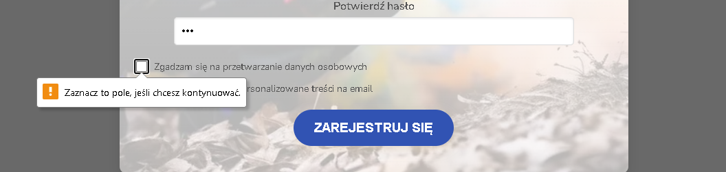
Łatwe zaznaczenie istotnych informacji:


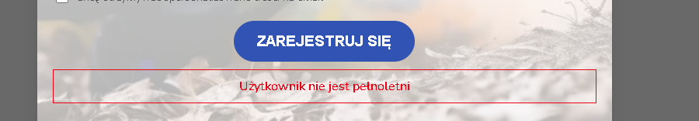
Informacja o braku pełnoletności:

7.Profil:
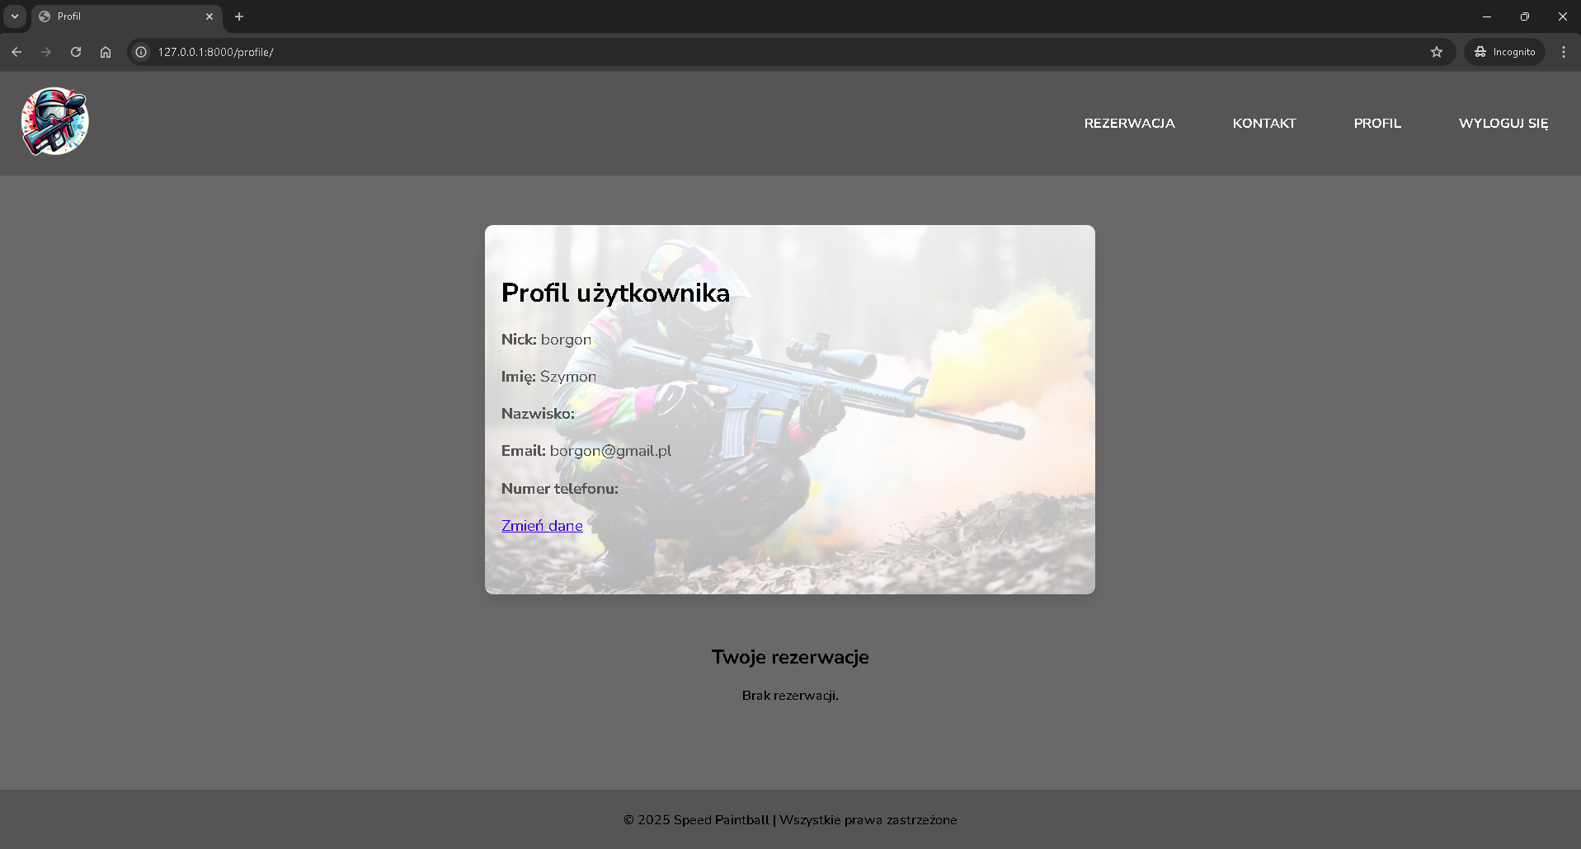
Edycja profilu:

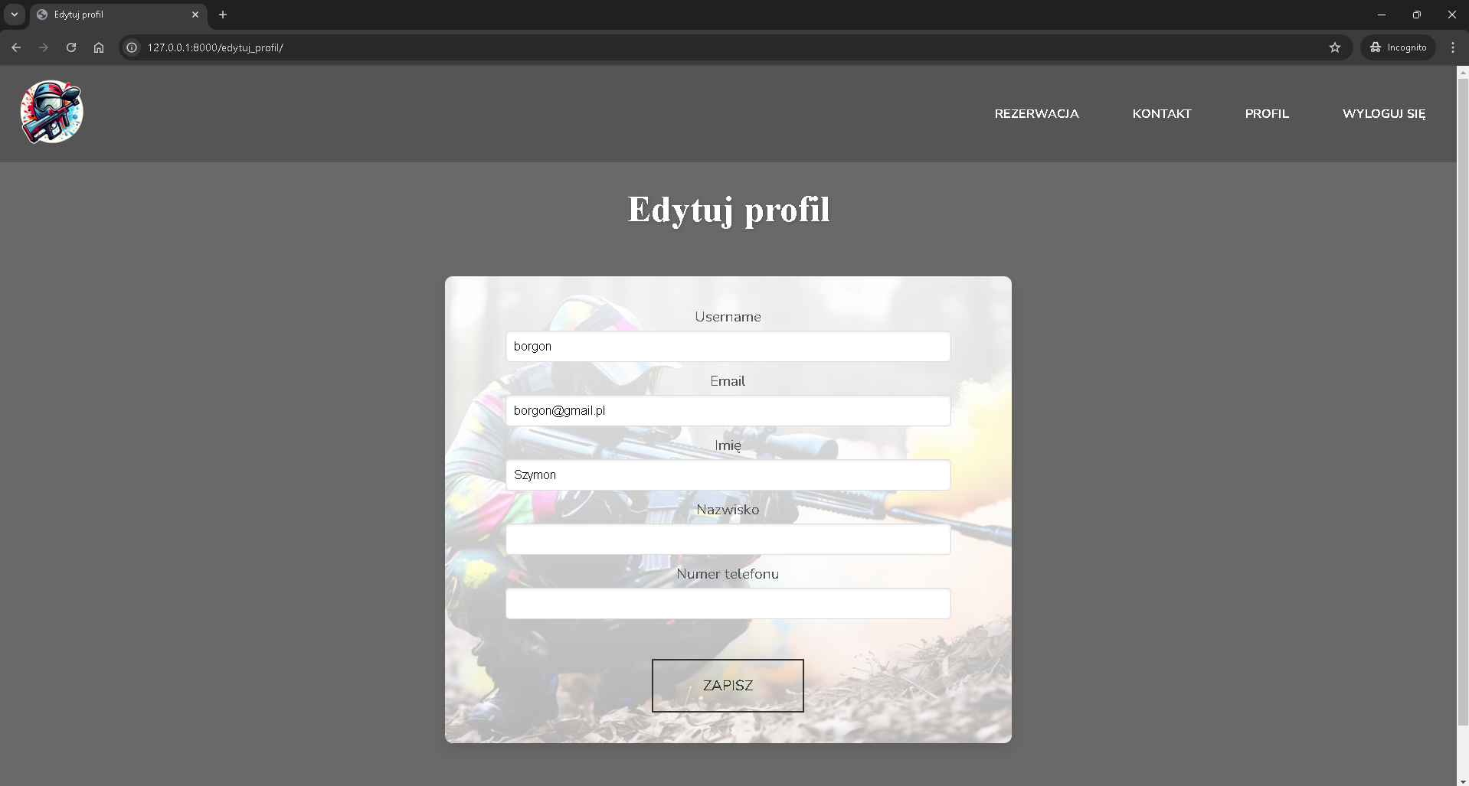
Gdy wymagane pole jest puste:


